ACTIVIDAD N°4
“EL SISTEMA DE REPRESENTACIÓN CIUDADANA EN CHILE Y SUS DESAFÍOS PENDIENTES”

ASIGNATURA: HISTORIA, GEOGRAFÍA Y CS. SOCIALES | CURSO: 4° MEDIO | PROFESORA: KATHERINE CERÓN LARA -NATALIA ALCAÍNO.
Nombre: |  | Correo: katherine.ceron@liceo-santacruzdetriana.cl  O kathy.ceron@gmail.com
Fecha:
INSTRUCCIONES:
- Escribir tu nombre y fecha.
- Lee atentamente las instrucciones. Si lo haces puedes desarrollar una buena guía.
- Utiliza destacador, marcando lo que necesites para responder.
- Leer muy atento, si no te queda claro, lee otra vez y las veces que lo necesites.
- Responde utilizando lápiz pasta, negro o azul, no usar lápiz grafito.
- Escribe claro, así leeremos mejor tus respuestas.
- Ahora empieza a trabajar. ¡Éxito!

ACTIVIDAD A DESARROLLAR

NO OLVIDES TU LIBRO

- Debes LEER las páginas solicitadas en la guía de contenido (83,84,86) y DESTACAR las ideas más relevantes de los textos.

- Lee el texto y luego responde. (texto adjunto de la página 86 responder el cuadro de actividad de la página 86)

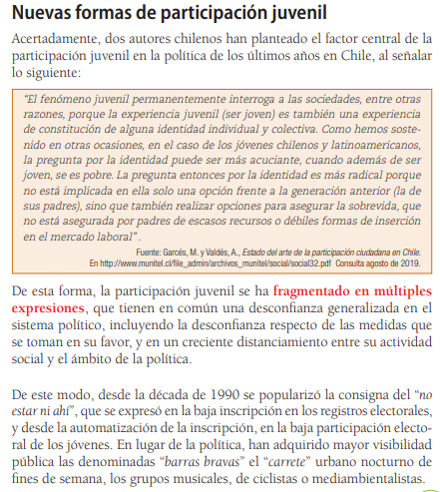

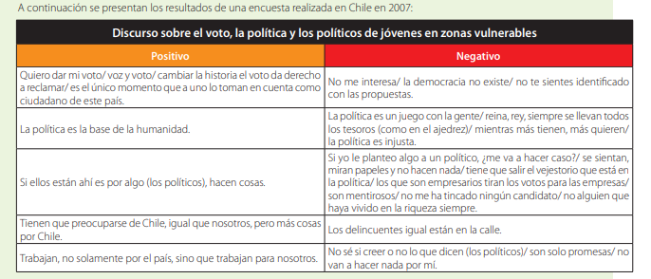
Según lo leído analiza los aspectos positivos y negativos del voto y responde:

1.- ¿Con cual o cuales de ellos te sientes mas identificado? Explica y argumenta.

III.- Realiza el análisis de texto y luego contesta las preguntas. (actividad de página 87, preguntas 1 y 2 (a y b)). Recuerda destacar la información importante.

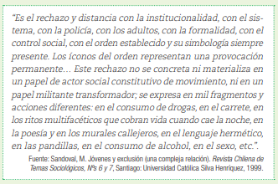
Responde:
1.- Identifica en el documento: autor, año, tema.
2.- En opinión del autor, ¿Cuáles son las principales formas de expresión de la juventud en la actualidad? ¿Compartes esa opinión para el caso de los sectores vulnerables de la sociedad chilena? Justifica tus respuestas.
3.- ¿Es esta visión representativa de la juventud chilena en general? Desarrolla una critica a esta visión¿Qué otras formas de expresión de la juventud crees que debieran presentarse?

III.- Realiza un análisis de las diferentes opiniones que aparecen en el siguiente texto, establece un balance de fortalezas y debilidades de los partidos políticos en Chile y las diferentes propuestas que se formulan desde cada opinión para resolver la situación en la que se encuentran los partidos. (análisis de opiniones de la página 87) Recuerda destacar la información importante.

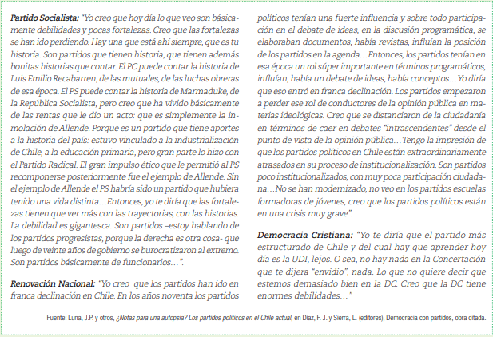

SÁCALE FOTOGRAFÍAS A TU TRABAJO Y ENVÍALAS A CUALQUIERA DE MIS CORREOS O A MI WHATSAPP.

